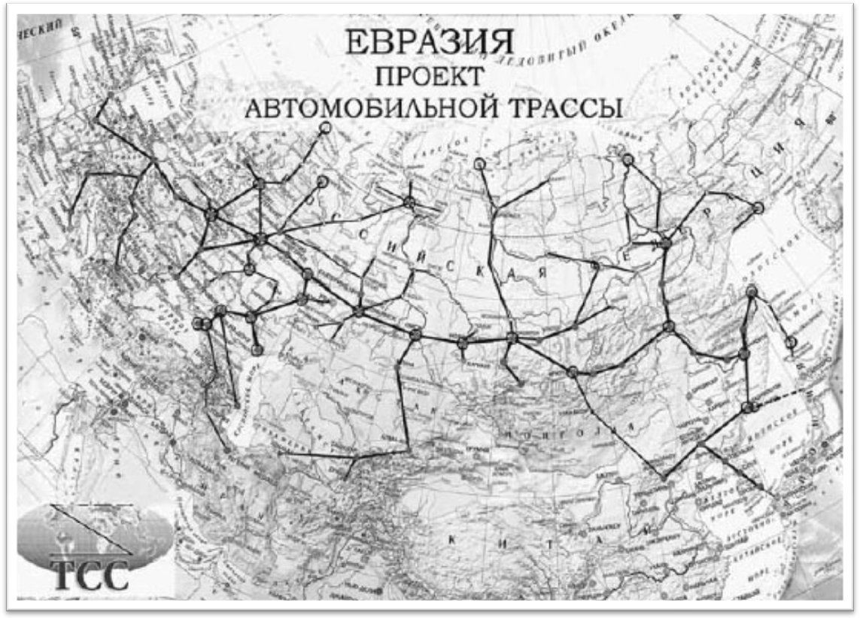
ANNESSO IV
L’Eurasia: il progetto delle reti stradali
"Союз. Беларусь-Россия" №336 от 22 ноября 2007 г.

